1. 发明名称
一种用于家用清洁浓缩液补充瓶的可重复使用外包装。外包装由耐潮湿的模压木质纤维素片材折叠形成，适用于补充装在潮湿环境中的包装使用。

2. 缩略语和关键术语定义
本文中，包装主体指具有八个侧面和多边形底部的八角柱部分；盖体指分别设置在各侧面上缘、并与底部相对的可折叠部分。手柄形翻片指连接在盖体边缘的翻片。侧面定位翻片和底部承重翻片均位于包装内，分别用于限定补充瓶侧向位置和承接补充瓶底部。

3. 相关技术背景（背景技术）与包装使用需求
本方案面向密封的家用清洁浓缩液补充瓶。包装在运输或存放期间需要避免外部突出部发生勾挂；在补货或取出瓶体后，包装又需要便于携带至回收或再次补充地点。包装主体在取出补充瓶后可以保留，并再次装入补充瓶使用。

4. 本发明技术方案的详细阐述
包装由一片片材经折叠构成，用于容纳密封的家用清洁浓缩液补充瓶。包装主体具有八个侧面和多边形底部；八个盖体分别连接于相应侧面与底部相对的上缘。各盖体可向内折叠或向外翻折，从而配合主体的八角柱形态。
两个手柄形翻片分别连接在两个不同盖体的边缘。包装闭合时，各盖体折叠并封闭八角柱包装主体，两个手柄形翻片随各自盖体进入主体内部，不会从外部凸出，因此减少运输或存放时被勾挂的可能性。每个手柄形翻片随对应盖体转换位置：盖体闭合时处于包装内部。
在补货或取出清洁浓缩液补充瓶时，将带有手柄形翻片的相应盖体向外翻折，使该盖体贴靠对应侧面的外表面。此时两个手柄形翻片同时位于八角柱包装主体外部并彼此相邻，共同构成一个可供用户握持的单一提手。该提手便于将空包装携带至回收或再次补充地点；盖体处于外翻贴靠状态时，每个翻片均位于包装外部。结构关系见图1。
包装内部设置围绕补充瓶的侧面定位翻片和底部承重翻片。侧面定位翻片限制清洁浓缩液补充瓶在包装内晃动，底部承重翻片对装有液体的补充瓶提供底部承载。两类翻片通过可拆卸纸板卡扣配合局部水性胶粘固定，既保持内部支撑结构，也形成相应的固定关系。

5. 本发明技术方案带来的有益效果
闭合状态下，手柄形翻片收纳在包装内，外表面不形成翻片凸出部。开启时，两个相邻翻片转换为单一提手，便于空包装转运。包装内的侧面定位翻片和底部承重翻片分别控制瓶体晃动和液体瓶的底部承载；耐潮湿片材与可保留再次装瓶的包装主体相配合。

6. 本发明的技术关键点和欲保护点
关键结构为八侧面八角柱包装主体、分别位于对应上缘的八个盖体，以及连接于不同盖体边缘的两个手柄形翻片。两个翻片仅在相应盖体外翻并贴靠侧面时同时外露且彼此相邻，以共同形成单一提手；在盖体闭合时，翻片均随盖体收至包装内部。
内部支撑部分采用侧面定位翻片和底部承重翻片，并以纸板卡扣与局部水性胶粘配合固定。包装片材采用耐潮湿的模压木质纤维素材料。

附图
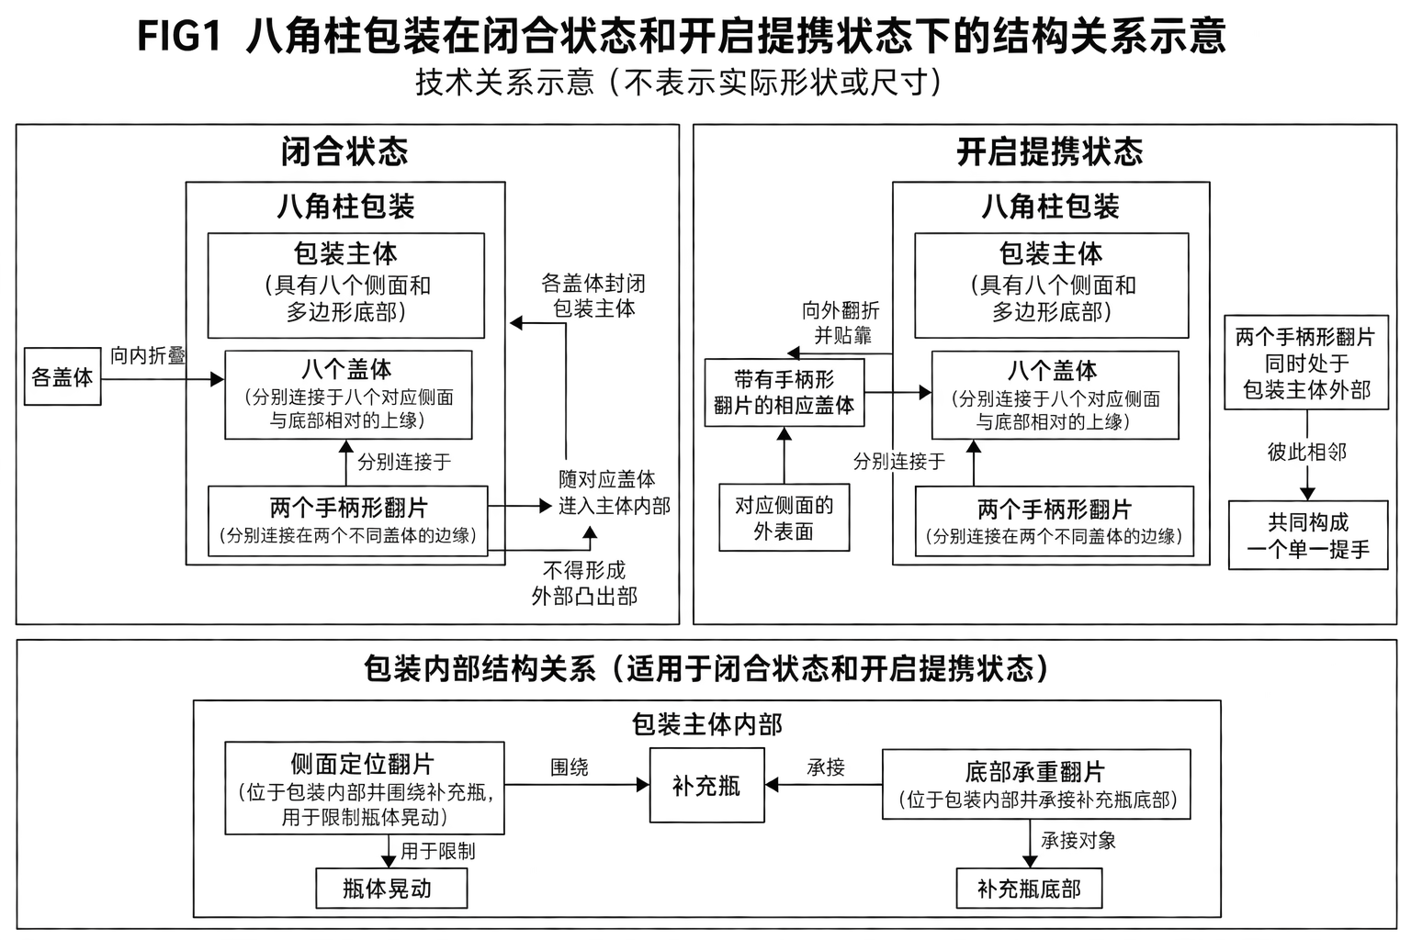
八角柱包装在闭合状态和开启提携状态下的结构关系示意。

